|  |  |
| --- | --- |
| **Groupe consultatif pour le développement  des télécommunications (GCDT)**  **24ème réunion, Genève, 3-5 avril 2019** | C:\Users\comas\AppData\Local\Temp\Rar$DRa0.735\jpg\ITU official logo_blue_RGB.jpg |
|  |  |
|  | **Révision 1 du**  **Document** **TDAG-19/****8-F** |
|  | **28 mars 2019** |
|  | **Original:** **anglais** |
| Directrice du Bureau de développement des télécommunications | |
| NOMINATION DE DEUX NOUVEAUX VICE-PRÉSIDENTS  DES COMMISSIONS D'ÉTUDES DE L'UIT-D | |
|  | |
| **Résumé:**  Un Vice-président de la Commission d'études 1 et un Vice-président de la Commission d'études 2 ont quitté leurs fonctions, et des candidats ont été proposés afin de les remplacer.  On trouvera ci-joint la candidature de Mme Anastasia Sergeyevna Konukhova (Fédération de Russie), au poste de Vice-présidente de la Commission d'études 1, et celle de M. Abdelaziz Alzarooni (Émirats arabes unis), au poste de Vice-président de la Commission d'études 2.  **Suite à donner:**  Le GCDT est invité à examiner le présent document et à prendre une décision concernant la nomination des deux candidats, selon qu'il convient.  **Références:**  Numéro 244 de la Convention; Résolutions 1 (Rév.Buenos Aires, 2017) et 61 (Rév.Dubaï, 2014) de la CMDT | |

Le présent document contient les communications adressées par les Administrations de la Fédération de Russie et des Émirats arabes unis en vue de proposer la nomination de Mme Anastasia Sergeyevna Konukhova au poste de Vice-présidente de la Commission d'études 1 et de M. Abdelaziz Alzarooni au poste de Vice-président de la Commission d'études 2.

Les CV des candidats sont reproduits dans les **Annexes**.

**Lettre de candidature pour Mme Anastasia Sergeyevna Konukhova**

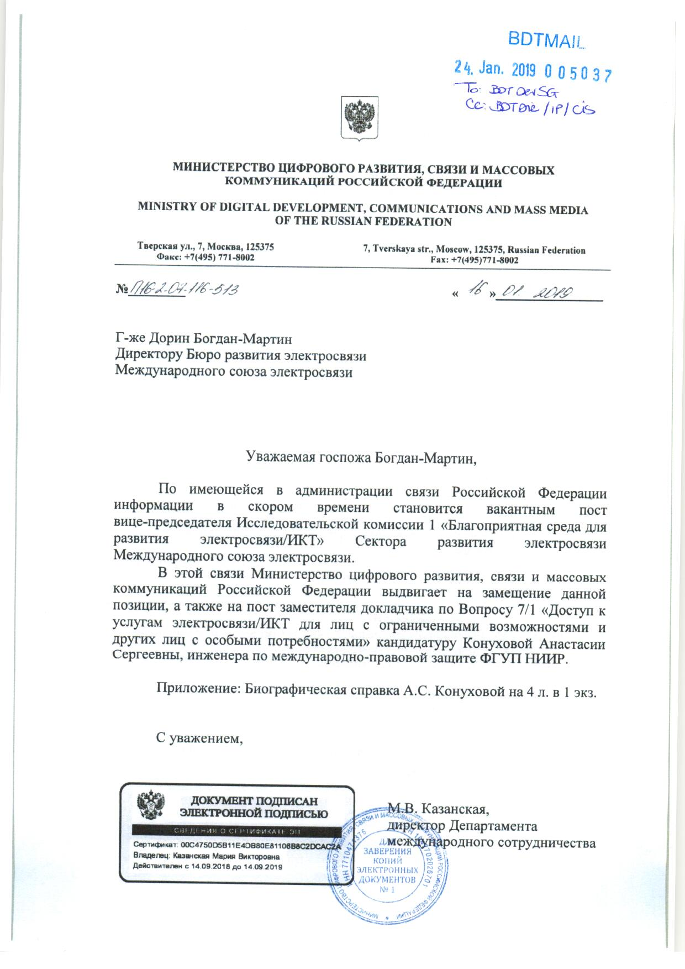

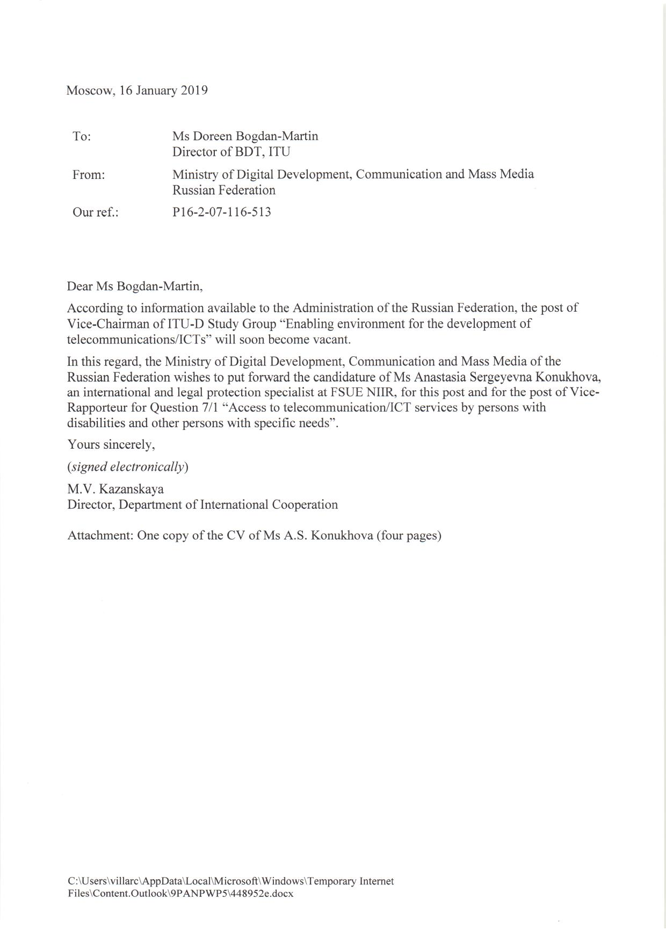

**Lettre de candidature pour M. Abdelaziz Alzarooni**

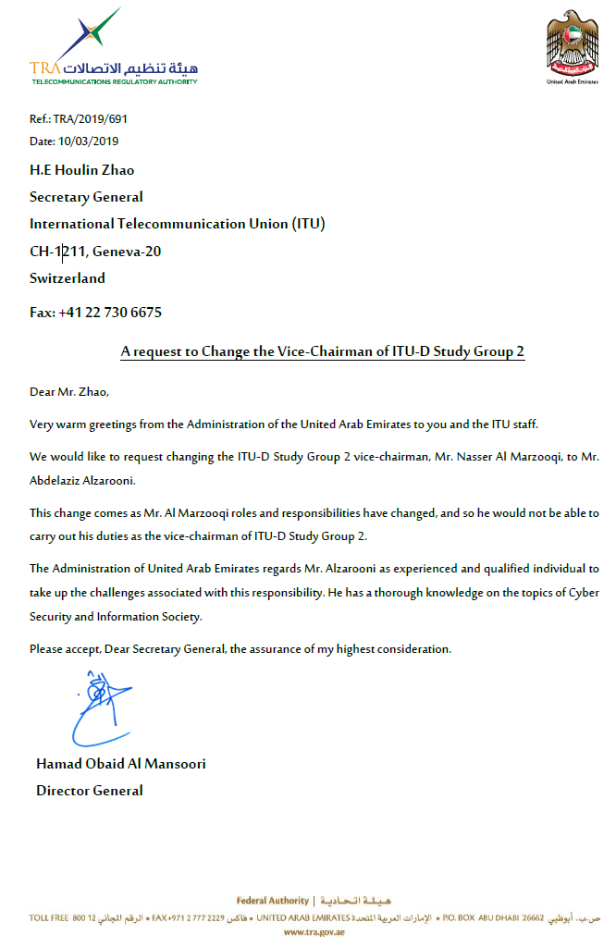

**Annexe 1**



